Инструкция развёртывания программы
- Создать и активировать виртуальное окружение
- Установить зависимости из файла requirenments.txt
- Скачай все пакеты и их зависимости у себя.
- Заархивировать в папку и закинуть на git.
- На месте распаковать папку и установить.
Требования к виртуальной машине
К-во ядер – 4
RAM – 8 ГБ
HDD – 32 ГБ
Версия Python – чем новее, тем лучше

Ссылка на сайт с установкой VS Code: https://dzen.ru/a/Zidk3ynCBHoXtMTu
Гайд с установкой: https://dzen.ru/a/ZioymbBipWO9ezPk
ВАЖНО: перед установкой python посмотри, какая версия openssl стоит на машине. Нам нужна версии 1.1.1. Автор гайда по установке python скажет сначала, что нужна новая, потом старая…только с ней работает.
Если её нет, то скачай (заранее дома в архив закинь исходник). Как скачивать есть гайд, но я его не пробовала, так как у меня на машине уже стоял 1.1.1.
Гайд по OpenSSL: https://dzen.ru/a/ZjMw2YvNqxAOxSPs
Для скачивания OpenSSL: https://openssl-library.org/source/

Команды:
- pwd – проверка, где мы находимся
Должно быть /home/user
- ls – просмотр каталогов
- mkdir python - Теперь здесь создадим папку в которую скачаем исходные файлы Python
- cd python - Переходим в эту папку
- качаем в эту папку архив tgz. У нас интернета нет, мы архив просто в эту папку python помещаем.
- Сайт для скачивания - https://www.python.org/downloads/source/
Я качала версию 3.12.13
- sudo tar xzf Python-3.12.13.tgz - Распаковываем архив
- cd Python-3.12.13 – Переходим в эту папку
- ls – посмотри на всякий случай содержимое
- sudo apt install build-essential libssl-dev zlib1g-dev libncurses5-dev libncursesw5-dev libreadline-dev libsqlite3-dev libgdbm-dev libdb-dev libdb++-dev libbz2-dev libexpat1-dev liblzma-dev tk-dev libffi-dev
Этой командой мы устанавливаем какие-то еще пакеты, которые нужны Python.
НУЖЕН ИНТЕРНЕТ!! Заранее качай пакеты дома!!
- конфигурируем исходники Python для дальнейшей сборки. Для этого в папке с исходниками выполняем команду:
sudo ./configure --enable-optimizations --with-openssl=/путь_до_библиотек_ssl --with-openssl-rpath=auto --prefix=$HOME/python3.12
which openssl – узнать путь, где находиться openssl .
- sudo make -j 4 - Процесс сборки python. Здесь флаг -j 4 указывает на количество потоков, которые будут использованы для ускорения процесса сборки. Вы можете изменить это число в зависимости от вашего оборудования. Длится долго…минут 3-5

ERROR: Если поймается такая ошибка в конце самом: Could not build the ssl module! Python requires a OpenSSL 1.1.1 or newer Checked 111 modules (31 built-in, 75 shared, 1 n/a on linux-x86_64, 0 disabled, 4 missing, 0 failed on import),
А openssl 1.1.1 у тебя есть…Вот эти команды помогли исправить:
sudo apt update
sudo apt install libssl-dev - Установите libssl-dev
ls -la /usr/include/openssl/ssl.h – проверка, что заголовочные файлы появились. Если есть – то всё гуд. Двигаемся дальше (у меня с перового раза всё появилось)
Теперь oчищаем предыдущие результаты компиляции (если будут ошибки, то попробуй использовать sudo):
make clean
make distclean # более глубокая очистка
Пытаемся опять сконфигурировать – 11 пункт команда.
Я пробовала чуть изменённой командой (дип сик), всё сработало:
./configure --enable-optimizations --with-openssl=/usr --with-openssl-rpath=auto --prefix=$HOME/python3.12
Далее 12 пункт. Потом уже к 13 пункту.
- sudo make install - Установка
На всякий случай проверь, что модуль openssl собрался:
~/python3.12/bin/python3 -c "import ssl; print(ssl.OPENSSL_VERSION)"
Если вы видите версию OpenSSL 1.1.1n — проблема решена!

- Чтобы Python работал из терминала, нам нужно добавить путь к исполняемому файлу в переменные среды PATH. В гайде была одна команда, но после того, как я выключила машину, запись в файле удалилась. И я попросила дип сик сделать по-жезеному:
nano ~/.bashrc

В самом конце файла пишем эту строку

export PATH="путь к python/bin:$PATH"

Сохраните (Ctrl+O, Enter, Ctrl+X) и примените:
source ~/.bashrc
В нашем случае путь к питону как в 13 пункте prefix, то есть $HOME/python3.12
export PATH="$HOME/python3.12/bin:$PATH"

- Проверим, что как установилось:
python3.12 --version
Ну а теперь самое аппетитное, то ради чего было столько плясок вокруг OpenSSL. Давайте попробуем установить какой-нибудь модуль через pip, например numpy. Просто если бы при конфигурации установки Python не удалось бы собрать модули SSL, то pip напрочь отказывался бы работать.
python3.12 -m pip install numpy НУЖЕН ИНТЕРНЕТ!!
Другое:
pip install -r requirements.txt – установка зависимостей
Установка без интернета:
На машине с интернетом:
# Создайте папку для пакетов
mkdir ~/astra-packages
cd ~/astra-packages
# Скачайте все нужные пакеты
apt download build-essential libssl-dev zlib1g-dev libncurses5-dev libncursesw5-dev libreadline-dev libsqlite3-dev libgdbm-dev libdb-dev libdb++-dev libbz2-dev libexpat1-dev liblzma-dev tk-dev libffi-dev

На машине без интернета:
# Перейдите в папку с пакетами
cd /путь/к/папке/с/deb-файлами
# Установите все пакеты
sudo dpkg -i *.deb

Если появятся ошибки о зависимостях (зависимости есть всегда), выполните:
bash
sudo apt --fix-broken install
Важно: Если apt --fix-broken install запросит интернет для скачивания недостающих зависимостей, вам нужно будет также скачать их на компьютере с интернетом и повторить процесс.
Установка зависимостей из requirements.txt:
Надо поместить архив в папку с проектом в Diplom и открыть архив командой:
sudo tar -xzf req-packages.tar.gz
# Указываем: не ходить в интернет (--no-index),
# искать пакеты в папке ./req_packages (--find-links)
pip install --no-index --find-links=./req_packages -r requirements.txt
Установка OpenSSL:
- Pwd
Должно быть /home/user
- Создаём папку для openssl
mkdir openssl
- Берем архив(скачанный заранее дома) и распаковываем:
sudo tar -xzf openssl-1.1.1n.tar.gz
- Заходим в распакованную папку openssl-1.1.1n
- Посмотрим содержимое: ls
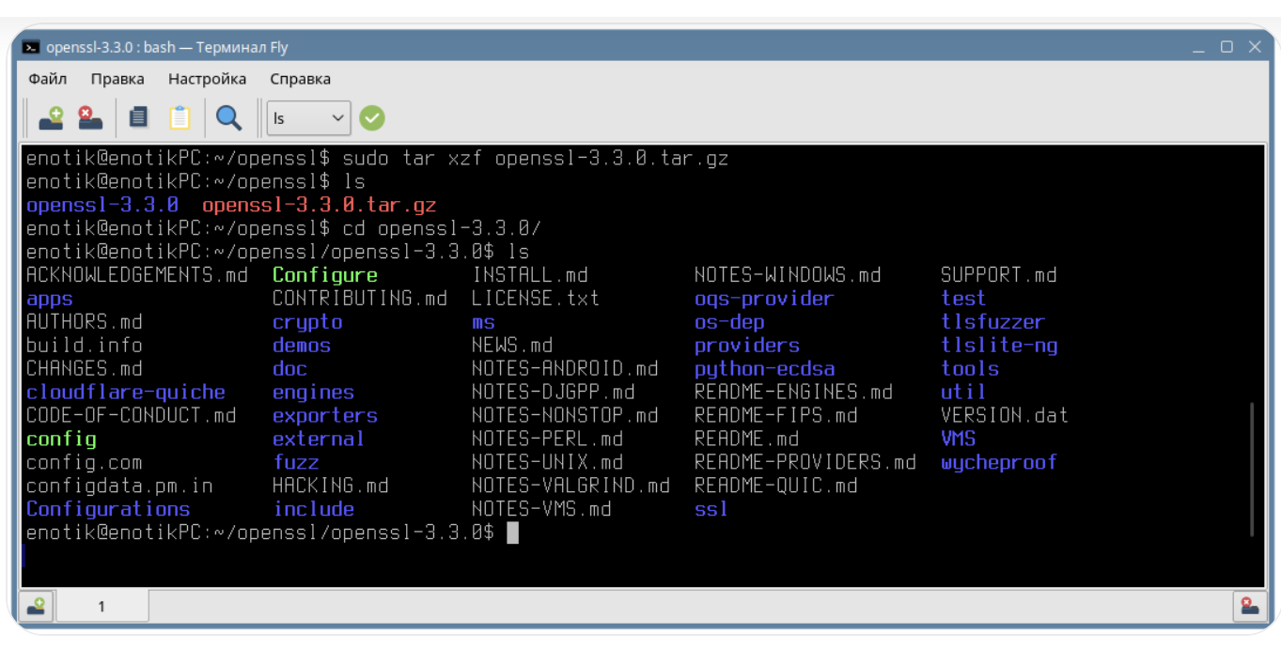
Команда для скачивания зависимостей на компе с интернетом:
apt download make build-essential libssl-dev zlib1g-dev libbz2-dev libreadline-dev libsqlite3-dev wget curl llvm libncurses5-dev libncursesw5-dev xz-utils tk-dev \
$(apt-cache depends make build-essential libssl-dev zlib1g-dev libbz2-dev libreadline-dev libsqlite3-dev wget curl llvm libncurses5-dev libncursesw5-dev xz-utils tk-dev | grep "Depends:" | awk '{print $2}' | sort -u)
- Устанавливаем эти зависимости на atra(команду sudo dpkg -i *.deb дип сик не рекмендует ):
# Создаем файл, который описывает наш локальный репозиторий
echo "deb [trusted=yes] file:$(pwd) ./" | sudo tee /etc/apt/sources.list.d/offline.list
# Обновляем список пакетов, теперь apt будет "видеть" пакеты в текущей папке
sudo apt update
# Устанавливаем все пакеты одной командой. Интернет не нужен!
sudo apt install -y make build-essential libssl-dev zlib1g-dev libbz2-dev libreadline-dev libsqlite3-dev wget curl llvm libncurses5-dev libncursesw5-dev xz-utils tk-dev
Отключение локального репозитория, чтобы не мешал:
sudo rm /etc/apt/sources.list.d/offline.list
sudo apt update
- Если вы устанавливаете OpenSSL для дальнейшей установки Python в Astra Linux, то следует установить OpenSSL версии 1.1.1. Также стоит отметить, что установка должна проводиться в отдельное место, например в домашнюю папку, для этого нужно сконфигурировать установку OpenSSL версии 1.1.1 следующим образом:
sudo ./config --prefix=$HOME/openssl_dist
- После выполнения конфигурации, запустим процесс сборки:
sudo make
- После весьма продолжительного процесса сборки, запускаем процесс установки OpenSSL. Для этого вводим команду в терминале:
sudo make install
- После завершения процесса установки OpenSSL давайте обновим кэш динамических библиотек, для этого выполним простую команду в терминале:
sudo ldconfig
Это необходимо когда новые библиотеки устанавливаются в системе или пути к существующим библиотекам изменяются, ldconfig обновляет кэш, чтобы система могла найти их при запуске программ.
Теперь чтобы убедиться, что OpenSSL успешно установилась в систему, давайте проверим версию командой в терминале:
openssl version -a

Команды:
# Скопировать файл
cp исходный_файл целевая_папка/

# Скопировать файл с новым именем
cp исходный_файл новое_имя

# Скопировать папку со всем содержимым (-r = рекурсивно)
cp -r исходная_папка целевая_папка/

# Скопировать с сохранением всех атрибутов (-a = archive)
cp -a исходный_файл целевая_папка/

# Скопировать с подтверждением (-i = interactive)

cp -i файл1 файл2# Переместить файл в другую папку

mv файл целевая_папка/

# Переименовать файл
mv старое_имя новое_имя

# Переместить папку
mv папка /новое/место/

# Переместить с подтверждением
mv -i файл целевая_папка/

# Удалить файл
rm файл
# Удалить пустую папку
rmdir папка
# Удалить папку со всем содержимым (-r = рекурсивно)
rm -r папка
# Удалить с подтверждением (-i)
rm -i файл
# Удалить принудительно (-f = force)
rm -f файл
# Текущая папка
./
# Родительская папка (на уровень выше)
../
# Домашняя папка пользователя
~/
# Корневая папка
/
# Предыдущая папка (где были до cd -)
cd –

Установка моих зависимостей из req:
- Перейти в папку с проектом Diplom(там и requerements, и папка)
- Активируем виртуальное окружение:
source my_project_environment/bin/activate
- Качаем зависимости:
- python3.11 -m pip install --no-index --find-links=./offline_packages -r requirements.txt
Как занести pip в PATH:
nano ~/.bashrc
export PATH="$HOME/python3.11/bin:$PATH"

Шаг 3. Сохраните и выйдите
- Нажмите Ctrl+O (сохранить)
- Нажмите Enter (подтвердить имя файла)
- Нажмите Ctrl+X (выйти)

Шаг 4. Примените изменения
bash
source ~/.bashrc
Как узнать расположение pip:
find ~ -name "pip*" -type f -executable 2>/dev/null | grep -v "\.py"
или
ls -la ~/python3.*/bin/pip*
или
ls -la ~/python*/bin/pip*

